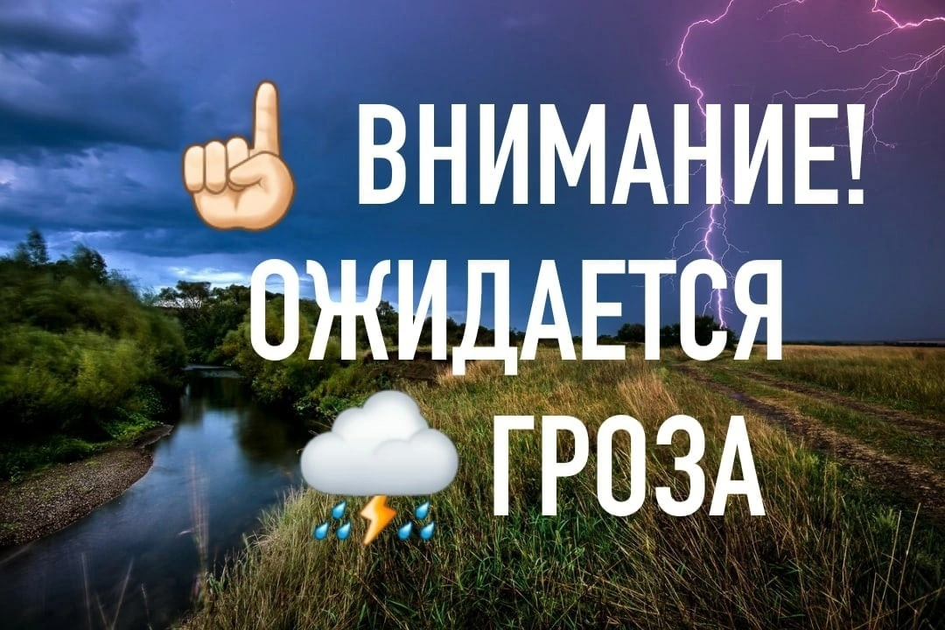

ВНИМАНИЕ!
ОПЕРАТИВНОЕ ПРЕДУПРЕЖДЕНИЕ!!!
Доводим до Вашего сведения, что по уточненным данным Мордовского ЦГМС - Филиала ФГБУ «ВЕРХНЕ-ВОЛЖСКОЕ УГМС»:
28 июля 2022 года в дневные часы местами на территории Республики Мордовия гроза.

